2026-06-23 정리
*금일 시장은 코스피가 장중 급락하면서 8203으로 서킷 브레이커 발동 및 코스닥은 800대로 진입했습니다. 1)미국의 연내 기준금리 인상에 대한 우려 2)국민연금의 비중축소 3) 코스피가 9300을 넘어가면서 부담에 대한 차익실현 및 조정 등이 이유로 예상됩니다.
코스피 OP 전망치가 915조일 때 10배 이상 받고 조정시 8배까지 조정받았던 7천 중후반까지 조정이 올 수 있다고 생각합니다. 마이크론 실발 전 현재 기대감을 받고 지속적으로 상승하는 가운데 가이던스가 시장의 기대감을 충분하게 반영할 수 있을지 의문입니다. 내일은 잠시 데드켓 바운스는 있을 수 있으나, 조정은 불가피하다고 생각합니다.
조정에 대한 방어로 최근 금리인상의 기대감과 강하게 버티고 있는 보험섹터가 좋아보입니다. 특히 보험 섹터 중 밸류부담이 덜한 ‘현대해상’이 괜찮을 수 있다고 생각하고 있습니다.

- 5/10/20 이평선 정리
5주 이평선 : 금일 하락으로 종목수가 많이 줄었습니다. 여전히 강하게 버티고 있는 종목들은 IDM 및 IDM 지분을 가지고 있는 종목이었습니다. 외에는 인바운드, MLCC, 실적 증가 예상이 큰 반도체 소부장으로 이루어져 있습니다.

10주 이평선 : 큰 변화는 없습니다.

20주 이평선 : 큰 변화는 없습니다.

5주이평선(4일 위) | 10주이평선(4일 위) | 20주이편선(4일 위)
SK | LG전자 | DB하이텍
SK스퀘어 | SK네트웍스 | F&F
SK하이닉스 | 가온전선 | HD현대마린솔루션
롯데쇼핑 | 대덕전자 | KT&G
삼성물산 | 대한항공 | LG씨엔에스
삼성생명 | 미래에셋생명 | LS
삼성전기 | 삼성전자 | LS ELECTRIC
삼성화재 | 현대해상 | SK텔레콤
삼화콘덴서 | 네이처셀 | 대덕
신세계 | 에스에이엠티 | 대원전선
케이씨텍 | 주성엔지니어링 | 더블유게임즈
한솔테크닉스 | 코미코 | 더존비즈온
현대백화점 | 네패스아크 | 두산
후성 | HPSP | 두산퓨얼셀
와이지-원 |  | 산일전기
인바디 |  | 삼성에스디에스
인텍플러스 |  | 삼성증권
하나마이크론 |  | 코리아써키트
제주반도체 |  | 코웨이
유진테크 |  | 한화생명
브이엠 |  | 해성디에스
테스 |  | 현대그린푸드
예스티 |  | 현대모비스
티에스이 |  | 현대오토에버
엘티씨 |  | 효성중공업
심텍 |  | 동진쎄미켐
원익IPS |  | 대한광통신
피에스케이 |  | 피에스케이홀딩스
기가비스 |  | 엠케이전자
 |  | 네패스
 |  | 삼지전자
 |  | 이오테크닉스
 |  | 프로텍
 |  | GST
 |  | 로보스타
 |  | 씨젠
 |  | 두산테스나
 |  | 서진시스템
 |  | 샘씨엔에스
 |  | 티엘비
 |  | 파두
*4일이상 이평선 위에 있는 기업(강한 종목) / 중복 제외

- ETF 정리
- TIME 코스피 액티브
삼성전자의 비중이 1% 줄었습니다. 외에 삼성생명이 새로 편입되었습니다. 실제로 삼성전자보다 지분을 가지고 있는 기업들의 퍼포먼스가 더 좋았던 만큼 해당 기업을 편입한 것으로 보입니다.
- MIDAS 코스피 액티브
SK하이닉스의 비중이 1.5%가량 늘었습니다. 최근 SK하이닉스의 쏠림이 심해지면서 비중을 늘린것으로 보입니다. 외에는 큐리오시스, 알지노믹스가 편출되었습니다.
- KOACT 코스피 액티브
큰 비중 변화 및 종목의 변화는 없습니다.
- KODEX혁신기술테마액티브
큰 비중 변화 및 종목의 변화는 없습니다.
- TIGER 모멘텀
큰 비중 변화 및 종목의 변화는 없습니다.
- RISE 코리아밸류업
큰 비중 변화 및 종목의 변화는 없습니다.
- TIGER 코리아테크액티브
엘티씨가 편입되었습니다.

- 지주사 스크리닝
추천: 밴드 하단 종목 효성, POSCO홀딩스, 한화, GS, CJ입니다.
효성의 밴드는 지분가치 24%를 유지하고 있습니다.
2026-06-22
밴드상단 | 밴드하단
삼성생명 | 효성
삼성화재 | POSCO홀딩스
삼성물산 | 한화
LG | GS
두산 | CJ
HD현대
한진칼
KT
SK
LS
카카오
롯데지주
현대지에프홀딩스
원익홀딩스

- 우선주 괴리율
TopPick은 ‘삼성물산우b’ 입니다.
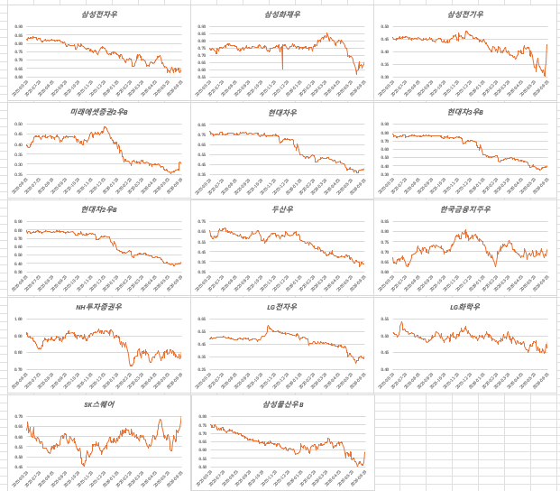

추가로 금일 해성디에스 IR 통화 내용 공유드립니다.
2026-06-23 ‘해성디에스 IR’
해성디에스 IR 전화

1. 현재 산업 분위기는 어떤지?

리드프레임 - 연초부터 주문물량이 크게 늘어나기 시작해서 1분기부터 실적이 좋게 나오는게 이를 방증. 2분기에는 더 좋아질 것으로 예상됨.
리드프레임은 차량용과 비차량용으로 나뉘어 지는데 매출은 66:34정도 수준. (비차량용의 비중이 늘고 있기는 하나 점진적 증가가 예상됨.)
차량용은 미국향은 부진하기 하나 유럽, 국내에서는 온기가 돌고 있는 것으로 판단됨.
비차량용은 전방사의 이용도는 알지 못하나, AI데이터센터 및 전력반도체향으로 잘 나가고 있는 것으로 생각됨.
리드프레임은 차량용 10% 중반에서 20%까지 마진율이 나옴. / 비차량용은 한자리에서 하이엔드까지가면 높게 나올 수 있음.

패키지 기판 - 범용 디램 DDR4, DDR5에 납품. 2분기에는 크게 상승을 기대하기는 어려우나, 3분기부터 신제품 출시로 삼성전자 및 SK하이닉스향으로 본격적인 매출 증가 예상됨. 즉 하반기 전망이 기대되는 중

2. 최근분기에 원재료 비율이 많이 올랐던데 괜찮은 것인지?

1분기 원재료 비용이 많이 오름. 2분기는 해당 원재료들의 가격이 안정화 되었고, 1분기의 원재료 인상분이 1분기에서 1.5분기로 판가 상승이 반영됨. 담당자 판단시 2분기에는 리드프레임은 작년 분기까지 만큼(원재료 비율 49% - 44%까지) 마진이 좋아질 수 있을 것으로 기대됨. (오히려 더 좋을 수 있음)

3. 가격전가가 잘되는 편인가?

가격전가 잘됨. 원재료 상승 비용의 80% 이상 반영가능

